TP Switch Cisco Partie I

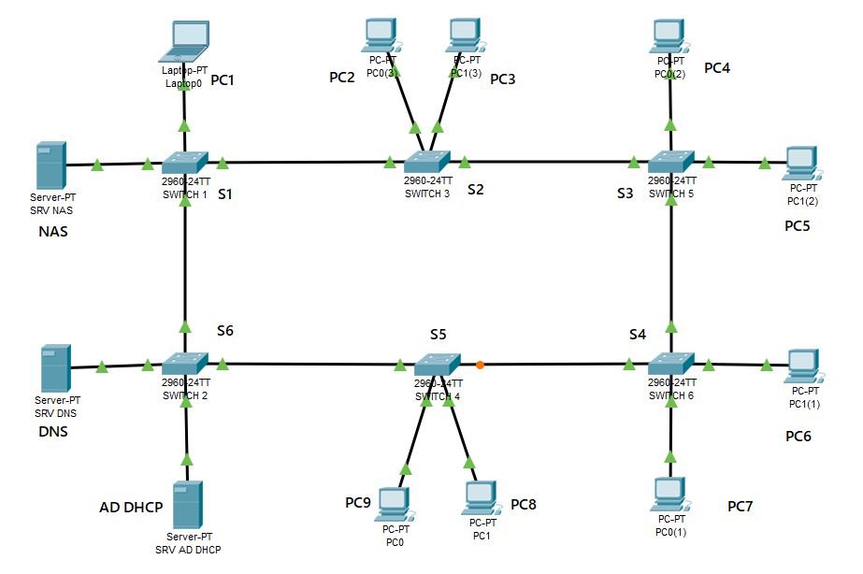
NOM | VLAN | IP | MASQUE | GATEWAY
S1 | 10 / 20 / 30 / 40 | .1 | /24
S2 | 10 / 20 / 30 / 40 | .2 | /24
S3 | 10 / 20 / 30 / 40 | .3 | /24
S4 | 10 / 20 / 30 / 40 | .4 | /24
S5 | 10 / 20 / 30 / 40 | .5 | /24
S6 | 10 / 20 / 30 / 40 | .6 | /24
SRV DNS | 30 | 172.16.30.3 | /24 | 172.16.30.6
SRV AD DHCP | 30 | 172.16.30.2 | /24 | 172.16.30.6
SRV NAS | 40 | 172.16.40.2 | /24 | 172.16.50.1
PC1 | 10 | 172.16.10.10 | /24 | 172.16.10.1
PC2 | 20 | 172.16.20.10 | /24 | 172.16.20.2
PC3 | 10 | 172.16.10.20 | /24 | 172.16.10.2
PC4 | 30 | 172.16.30.10 | /24 | 172.16.30.3
PC5 | 40 | 172.16.40.10 | /24 | 172.16.40.3
PC6 | 40 | 172.16.40.20 | /24 | 172.16.40.4
PC7 | 10 | 172.16.10.30 | /24 | 172.16.10.4
PC8 | 20 | 172.16.20.20 | /24 | 172.16.20.5
PC9 | 10 | 172.16.10.40 | /24 | 172.16.10.5

VLAN | NOM | RESEAUX
10 | Administration | 172.16.10.0/24
20 | Compta | 172.16.20.0/24
30 | Service Informatique | 172.16.30.0/24
40 | Batiment | 172.16.40.0/24

Mise en route

- Réinitialiser le Switch
- Accéder au switch via le port Console avec PuTTY
- Changer le nom du Switch

VLAN et liens Trunk

- Créer chaque VLAN sur le Switch
- Attribuer les adresses IP aux VLAN
- Attribuer les VLAN (concernés) aux ports du Switch
- Affecter un lien Trunk à 2 ports du switch
- Interconnecter les Switchs

Tests et vérifications
- Emettre des pings entre des équipements d’un même VLAN. Est-ce que les requêtes aboutissent ?
- Emettre des pings entre des équipements de différents VLAN. Est-ce que les requêtes aboutissent ?
- Proposer une solution pour outre passer ce problème.

